全国2008年4月高等教育自学考试
生产与作业管理试题
课程代码：00145

一、单项选择题（本大题共32小题，每小题1分，共32分）
在每小题列出的四个备选项中只有一个是符合题目要求的，请将其代码填写在题后的括号内。错选、多选或未选均无分。
1．生产与作业系统结构化要素之一是（ ）
A．生产对象 B．生产信息
C．生产手段 D．生产技术
2．与传统的生产与作业管理相比，现代生产与作业管理的管理（ ）
A．界限更明确 B．范围更宽阔
C．对象更集中 D．品种更单一
3．企业是采用新技术，还是采用追随领先者技术的决策属于（ ）
A．车间及设备的决策 B．生产与作业计划的决策
C．产品设计和工艺的决策 D．组织与管理的决策
4．直接影响生产与作业管理战略制定的因素之一是（ ）
A．企业生产系统的任务 B．生产与作业的控制
C．生产与作业系统的运行 D．生产与作业系统的设计
5．生产与作业战略的特征是（ ）
A．目标性、计划性、协调性 B．目标性、协调性、层次性
C．计划性、协调性、控制性 D．计划性、协调性、层次性
6．生产与作业过程中，表示加工工作的符号是（ ）
A．□ B．→
C．○ D．△
7．对象专业化形式的特点之一是（ ）
A．生产周期短 B．在制品占有量多
C．对品种变换适应性强 D．生产管理复杂
8．按组织生产的特点分类，加工制造型生产可分为（ ）
A．订货生产、备货生产、混合型生产
B．通用产品生产、专用产品生产
C．流程型生产、加工装配型生产
D．大量生产、成批生产、单件生产
9．某车间生产多品种产品，各品种产品的加工工艺路线不同，设备布置应采用（ ）
A．作业相关图法 B．物料流向图法
C．从一至表法 D．工序最优法
10．根据时间标准和工艺参数标准来计算劳动定额的方法称为（ ）
A．统计分析法 B．类推比较法
C．技术计算法 D．经验估工法
11．按技术特性划分，新产品可分为全新性产品、改进性产品、仿制性产品和（ ）
A．用户委托开发新产品 B．替代性产品
C．独产研制的新产品 D．国内新产品
12．适用于单件小批生产类型的生产作业计划编制方法是（ ）
A．生产周期法 B．累计编号法
C．提前期法 D．在制品定额法
13．当企业长期生产能力与生产需求大致相等、短期生产能力小于生产需求时，企业生产能力与需求的平衡最可能采取的对策是（ ）
A．加班和外协 B．增购设备
C．加强设备检修 D．进行设备改造
14．相对于MRPⅡ而言，ERP的管理范畴扩展到企业（ ）
A．内部各资源的管理 B．经营过程的管理
C．综合能力的管理 D．外部供应链的管理
15．市场对企业产成品的需求属于（ ）
A．相关需求 B．从属需求
C．独立需求 D．稳定需求
16．加工装配式企业应用JIT组织生产时，发送生产指令的方式采用（ ）
A．推动式 B．拉动式
C．移动式 D．流动式
17．在JIT的看板管理中，看板可分为（ ）
A．信号看板和取货看板 B．生产看板和信号看板
C．信号看板和移动看板 D．移动看板和生产看板
18．将生产进度日历与生产日报相比较以控制每日出产、累计进度及均衡性的出产进度控制方法适用于（ ）
A．大批大量生产条件 B．成批生产条件
C．成组生产条件 D．单件小批生产条件
19．当前项目管理已发展为三维管理，其中“三维”指的是（ ）
A．计划维、组织维、控制维 B．时间维、知识维、保障维
C．质量维、安全维、成本维 D．进度维、质量维、成本维
20．在年需求量和成本相对稳定的情况下，经济订货批量是指（ ）
A．物料总价值最低时的订货批量
B．维持成本和订货成本之和最小时的订货批量
C．价格最优惠、质量最高时的订货批量
D．生产效益最好、各类费用最低时的订货批量
21．降低调节库存的基本策略是（ ）
A．尽量使生产速度与需求变化吻合 B．短生产—配送周期
C．订货时间尽量接近需求时间 D．减小批量Q
22．在质量管理中，因果分析图的作用是（ ）
A．寻找影响产品质量的主要原因 B．分析造成质量问题的原因
C．描述产品的统计规律 D．寻找质量结果
23．预防型的质量管理属于质量管理发展阶段中的（ ）
A．质量检验阶段 B．全面质量管理阶段
C．统计质量控制阶段 D．传统质量管理阶段
24．负责设备日常维护保养工作的是（ ）
A．专业技术人员 B．专业管理人员
C．后勤工人 D．操作工人
25．在5S活动中，使生产与作业现场良好状态持之以恒的活动属于（ ）
A．整理活动 B．清扫活动
C．清洁活动 D．素养活动
26．供应链的特点在于其所具备的（ ）
A．单链结构 B．双链结构
C．多链结构 D．网链结构
27．供应链的节点企业需要（ ）
A．保持稳定 B．长期稳定
C．定期地更新 D．动态地更新
28．敏捷制造的敏捷性特征的体现之一是（ ）
A．持续变化性 B．间隔变化性
C．均衡变化性 D．有序变化性
29．相对于大规模生产模式而言，大规模定制生产模式的一个特点是（ ）
A．多样化成本更高 B．生产批量更大
C．产品开发周期更长 D．满足顾客个性化的要求更好
30．清洁生产的目标对象是（ ）
A．生产现场 B．全企业
C．企业周围环境 D．全社会
31．循环经济的杜邦模式属于（ ）
A．社会循环经济模式 B．企业之间循环经济模式
C．企业内部循环经济模式 D．工业园区循环经济模式
32．实现敏捷制造的关键条件是建立高效的（ ）
A．合作关系网络 B．数据共享网络
C．技术管理网络 D．资金流通网络
二、名词解释题（本大题共5小题，每小题3分，共15分）
33.生产与作业系统
34.生产间隔期
35.定置管理
36.供应链管理
37.清洁生产
三、简答题（本大题共4小题，每小题5分，共20分）
38.简述生产与作业管理的内容。
39.简述生产与作业战略实施的工作。
40.简述累计编号法的原理及其所适用的生产类型。
41.简述库存管理的衡量标准。

四、计算题（本大题共3小题，每小题7分，共21分）
42.一批制品共有4件，需经5道工序完成其加工，各道工序的单件工时分别为：t₁=4分钟，t₂=3分钟，t₃=5分钟，t₄=7分钟，t₅=3分钟。试利用计算公式求按平行顺序移动方式组织加工所需的总加工时间。
43.现有五个工件需在两台设备M₁、M₂上加工，加工顺序相同，即先在设备M₁加工，后在设备M₂加工，所需工时列于下表。请用约翰逊算法确定最优加工顺序，并说明应用约翰逊算法进行排序的步骤。（时间单位：分钟）
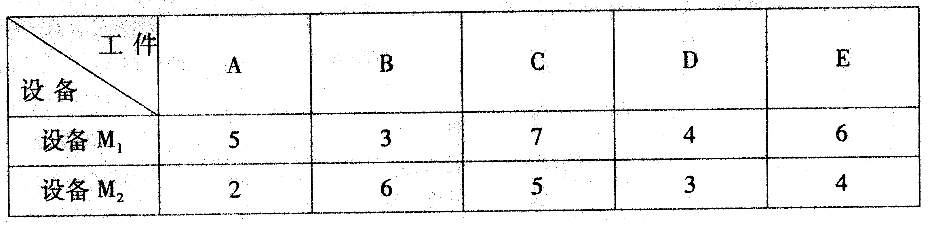
44.已知某工程项目网络图及其相关时间参数如下图所示。（时间单位：天）
要求：（1）计算各作业时差；
（2）确定关键路线及工程总工期。
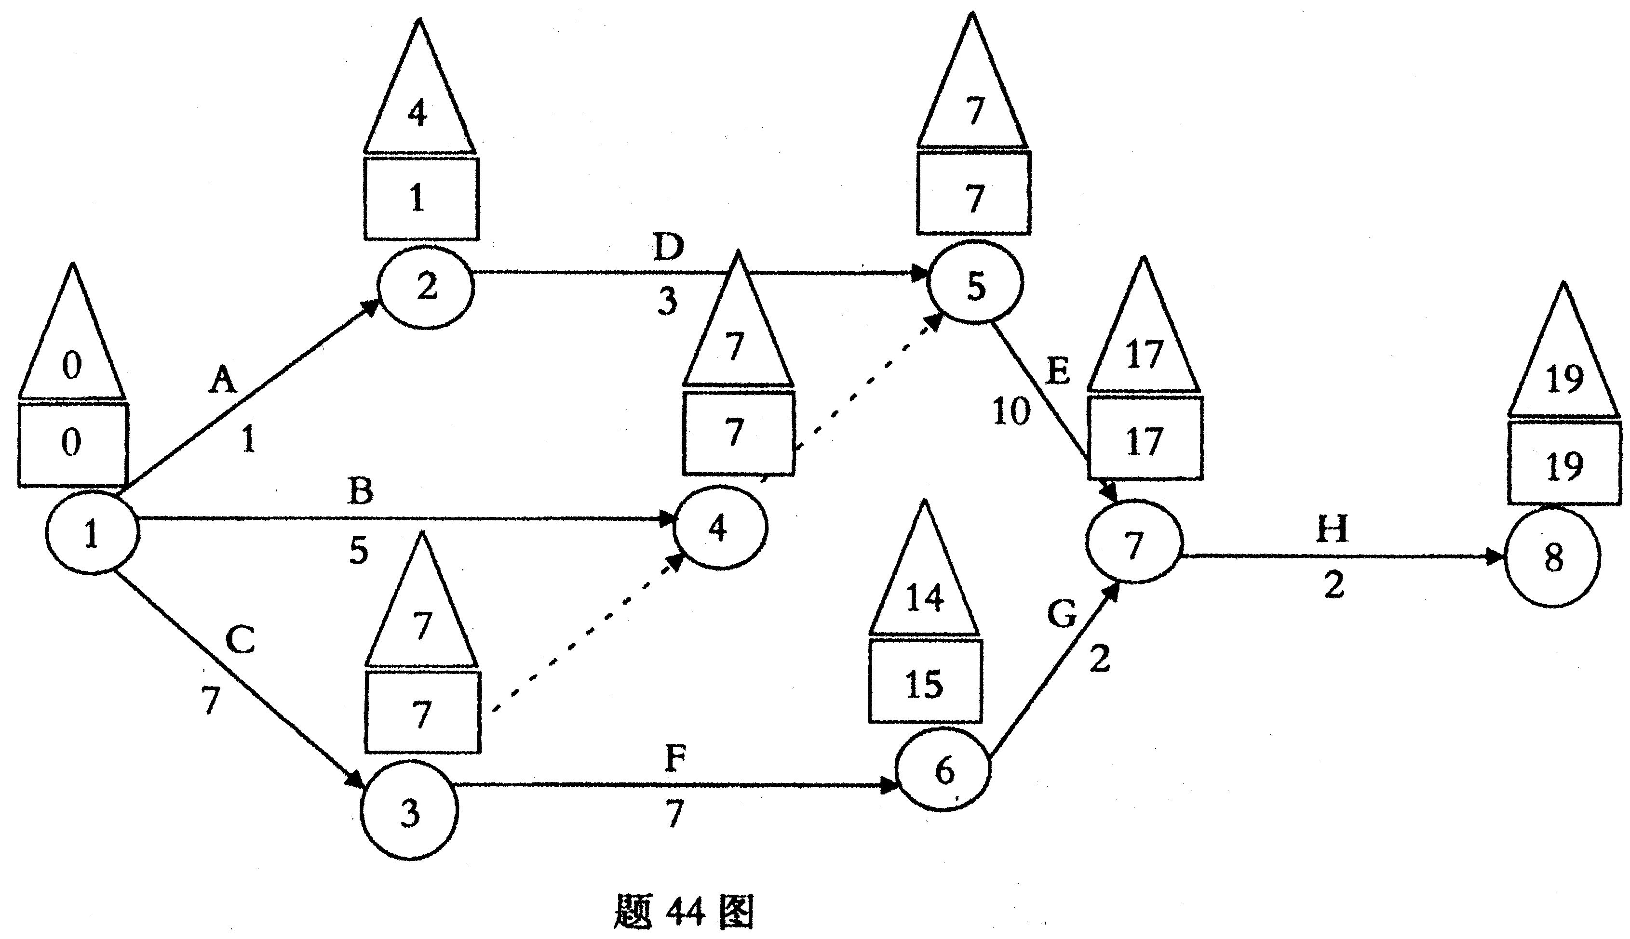
五、综合分析题（本题12分，计算结果精确至小数点后二位）
45.某铣床组共有铣床3台，年制度工作时间306天，两班制生产，每班8小时。铣床停修率为5%，加工A、B、C、D四种产品的台时定额及年计划产量如下表：
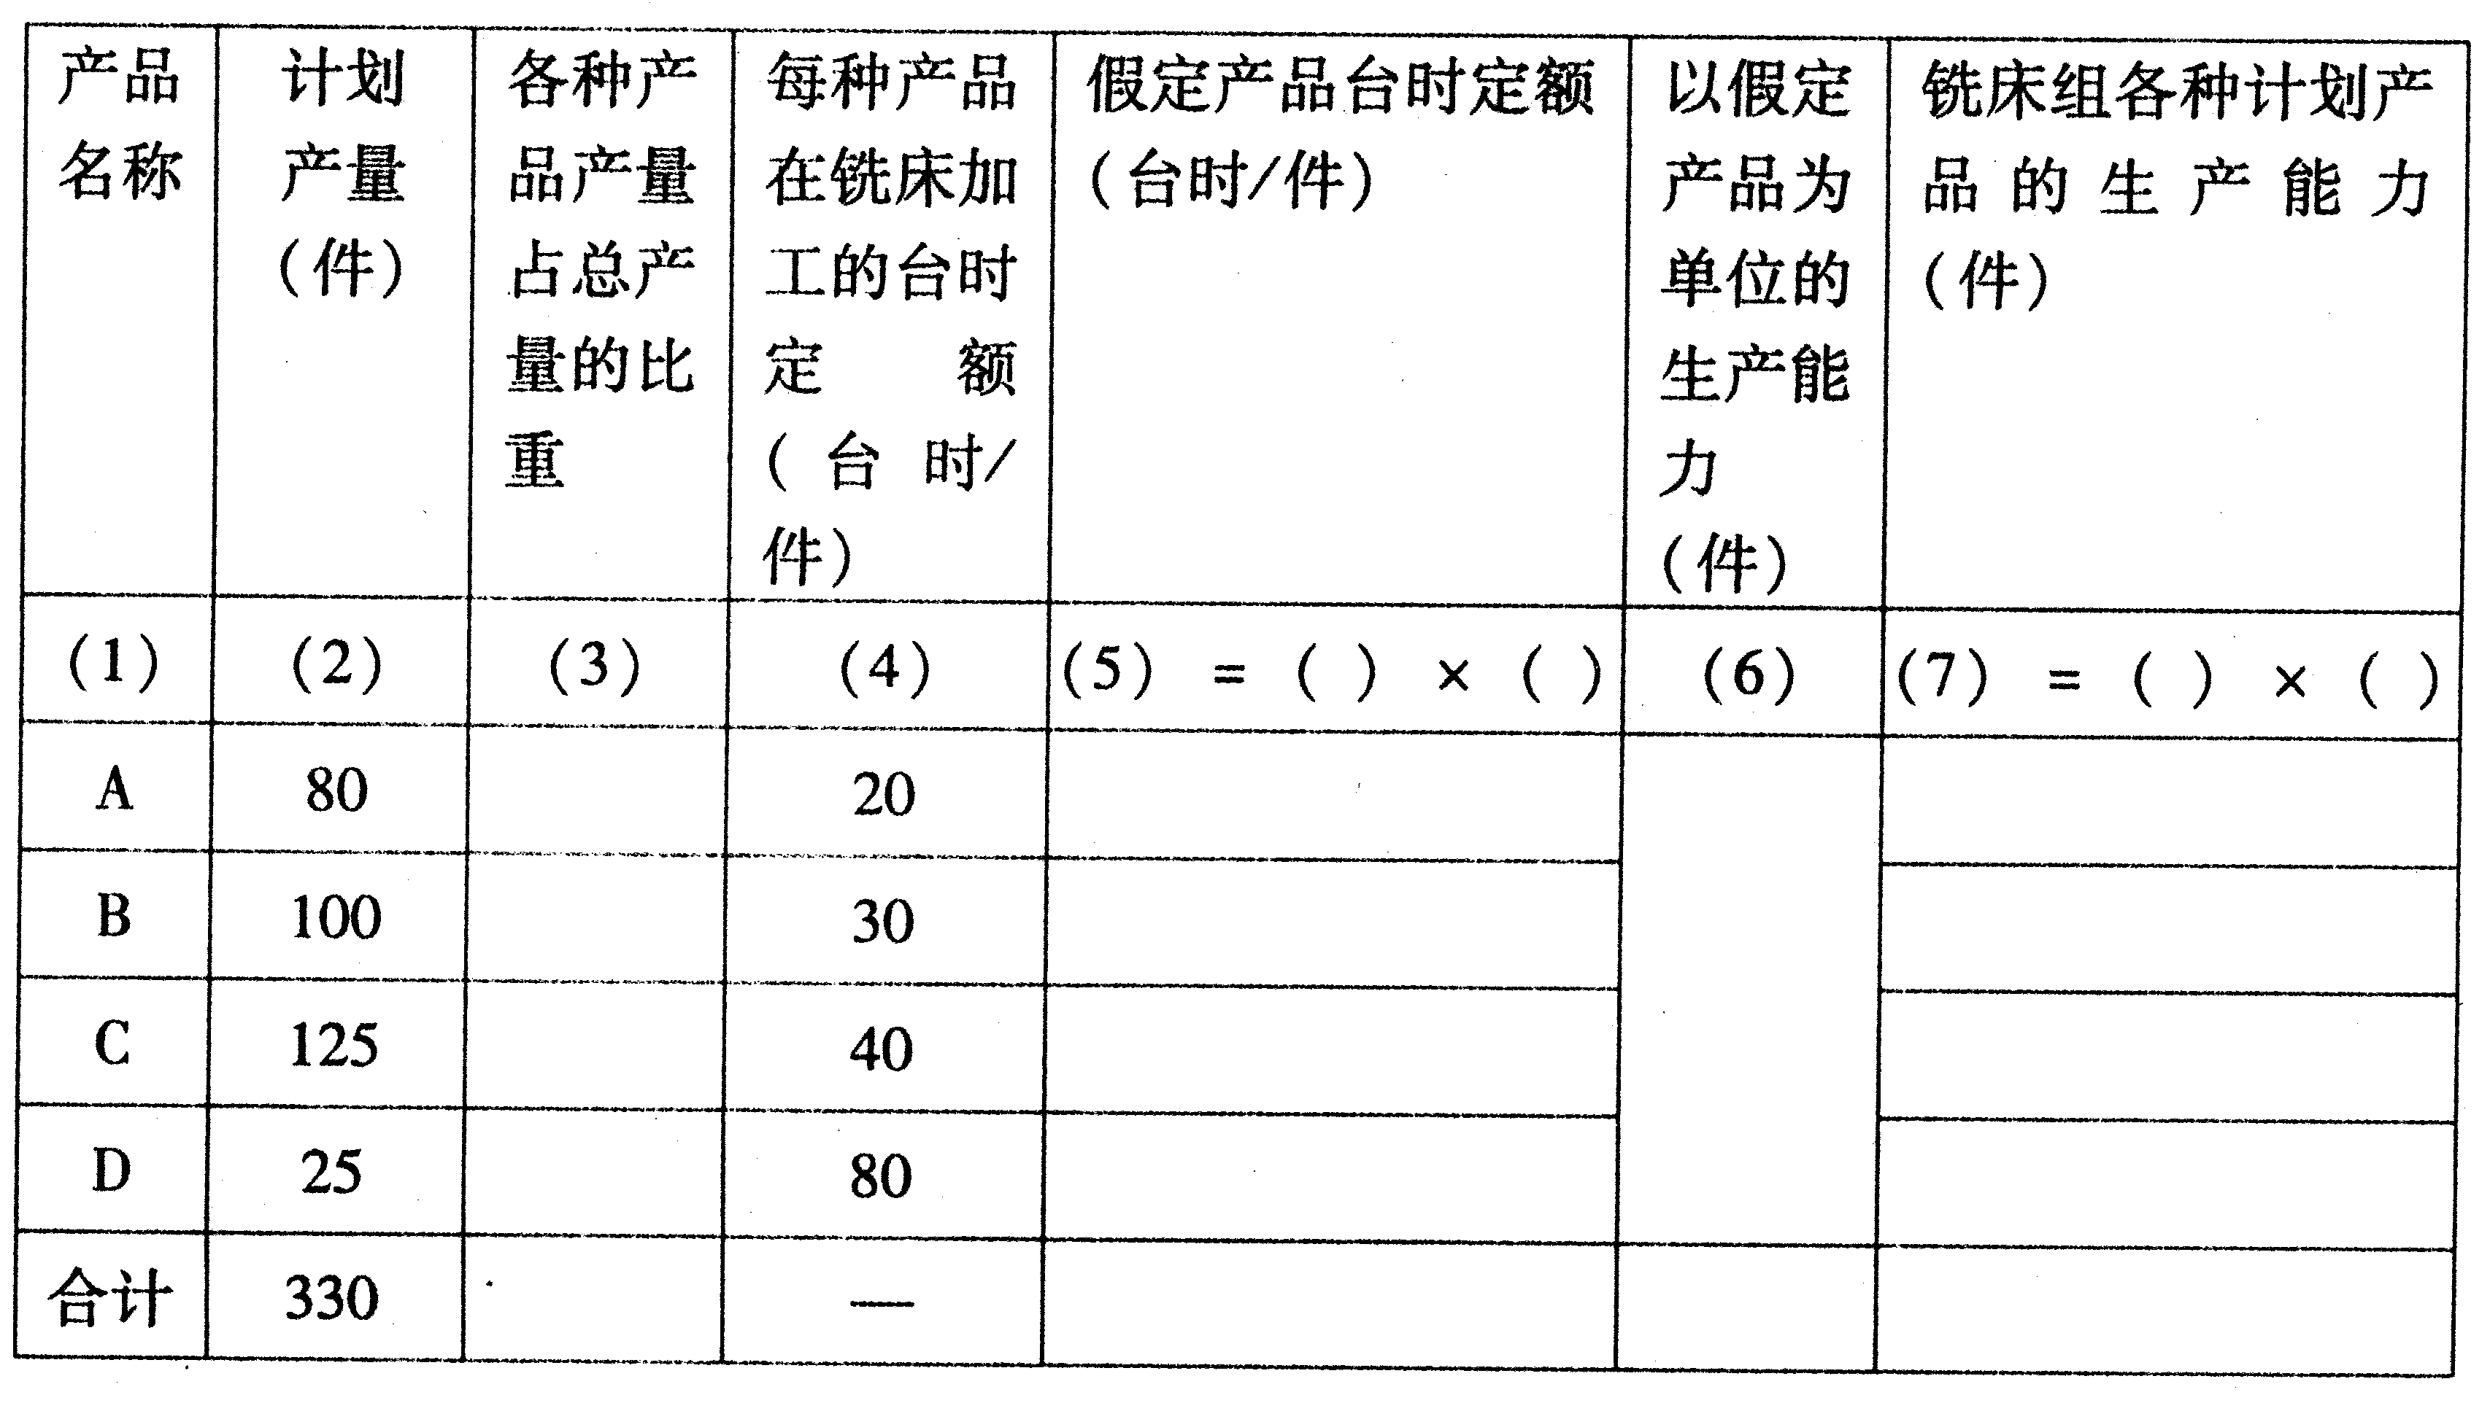
要求：（1）请用假定产品法确定铣床组的生产能力。（具体计算及其计算结果直接填入表中）
（2）评价计划年度铣床组生产能力与计划产量是否相平衡，若不平衡，请提出相应的措施。

